5 | 2022.07.25 | 제9조(차량운행목적) – 내용 추가  제10조(차량운행) – 카셰어링 기준 명확화  제10조의2(업무용 차량 관리 책임 및 금지핵임) – 신설  제10조의 3(패널티제도) – 신설  제12조(기타비용) – 내용 추가 |  |  |  |  | 경영지원팀  팀장 조성영
4 | 2022.03.01 | 제3조(용어의 정의) – 일부내용삭제  제4조(책임과 권한) – 내용수정  제6조(차량의 취득절차) – 내용수정  제8조(차량의 지원) – 명칭변경  제14조(차량청소관리) – 명칭변경  제16조(사고의 책임과 보상) – 내용수정  제18조(리더차량의 반납) – 명칭변경 |  |  |  |  | EHS경영지원팀  팀장 조성영  담당 최재호
3 | 2021.01.01 | 제9조(차량운행목적) – 업무용, 개인용이용 구분 |  |  |  |  | 총괄경영팀  팀장 이재준  담당 최재호
2 | 2020.10.01 | 제4조(책임과 권한) – 차량보험가입 업무이관 |  |  |  |  | 총괄경영팀  팀장 이재준  담당 최재호
1 | 2020.01.01 | 제9조(차량운행) – 차량예약시스템 내용 추가  제10조(차량의 주유) – 업무용차량/임원차량 구분  제11조(기타비용) – 회사차량의 개인적 사용 추가 |  |  |  |  | 경영지원팀  부장 김민호  차장 최재호
0 | 2018.04.01 | 최 초 작 성 |  |  |  |  | 경영지원팀  부장 고중학  과장 최재호
Rev. | 개정 일자 | 개정 내용 및 사유 |  |  |  |  | 담당자
부  서장 | . . |  | 경영  리더 | . . | 대표  이사 | . .

제1장 총칙

제1조 (목적)
본 지침은 센트랄그룹(이하 ‘회사’라 한다)의 소유차량 및 임차한 차량(렌트, 리스 등)의 관리 및 운영의 기준과 절차를 정함에 목적이 있다.

제2조 (적용범위)
이 지침은 회사가 소유한 차량 및 임차한 차량과 차량을 운행하는 운전자인 직원에 적용한다.

제3조 (용어의 정리)
본 지침에서 사용하는 용어의 정의는 다음 각호와 같다.
- 차량관리부서
차량관리부서라 함은 차량의 전반적인 관리를 직접 관장하는 부서로서 차량의 정비, 검사, 수리, 보관, 사고처리, 매입/매각, 보험 등에 대한 관리 및 책임이 있는 부서를 말하며, 회사의 경영관리를 맡고 있는 부서가 된다.
- 운전자
회사의 업무수행을 위하여 지정된 차량을 임시적 또는 일정기간 동안 운전하는 회사전임직원을 말한다.
- 차량예약시스템
회사차량의 예약, 반납과 운행기록을 저장하고 확인할 수 있도록 개인 모바일기기 또는 회사 PC를 이용하여 사용 가능한 시스템을 말한다.

제4조 (책임과 권한)
- 차량관리부서
- 차량의 배차 및 차량운행에 관한 전반적인 관리
- 운전자의 관리 및 안전교육
- 차량수리의 타당성 검토 및 지시, 집행, 확인
- 차량의 수리, 주유 등 관리, 유지에 관한 비용의 청구
- 차량의 보험/임대/매입/매각/명의이전 등에 대한 전반적인 업무수행
- 차량의 임대/매입/매각을 위한 차량전반적인 모니터링 및 내부의사결정 파악
- 회사 차량관리를 위한 관리체계 수립 및 지침 관리
- 운전자
- 업무수행을 위한 회사 차량의 이용 및 안전운전 책임
- 교통법규 및 안전운행 준수의 책임
제2장 차량의 취득

제5조 (차량의 취득방법)
회사의 차량의 취득방법에는 매입 또는 임대가 있으며, 임대는 차량임대업체를 통하여 렌트상품/리스상품을 선택하여 임대할 수 있다.

제6조 (차량의 취득절차)
- 차량관리부서에서는 차량의 필요성, 적절성 및 여러 사안을 고려하여 내부의사결정이 될 수 있도록 검토한다.
- 내부의사결정이 완료되면 차량관리부서는 다음 각호에 맞도록 신규차량의 취득에 대하여 진행하고 전결사항을 준수하여 품의한다.
- 차량의 매입
차량의 매입이 필요할 경우 “CP-G-04-05 유형자산관리규정” 및 “CP-G-01-02 이사회운영규정”에 준하여 차량 매입을 진행한다.
- 차량의 임대
차량의 임대가 필요할 경우 임대업체, 차종, 비용, 계약기간 등을 확인하고 임대계약을 진행한다.

제7조 (차량의 보험가입)
회사의 차량을 매입 또는 임대할 경우 차량보험(임직원 자동차 전용보험 및 자동차 종합보험)에 가입하도록 하며, 매년 갱신한다.

제8조 (차량의 지원)
회사의 차량은 “업무용차량”과 “리더차량”으로 구분할 수 있으며, 다음 각호에 맞도록 직원의 업무수행을 위하여 차량을 지원한다.
- 업무용차량
업무용차량이라 함은 회사의 업무수행을 위하여 회사가 매입 및 임대한 차량으로 전 임직원이 사용할 수 있는 차량을 말한다.

- 리더차량
리더차량이라 함은 리더의 업무수행을 위하여 회사가 매입 및 임대하여 리더를 운전자로 지정한 차량을 말한다.
- 리더차량의 지원 및 차량보조금의 지원은 “CI-G-06-09 리더차량/숙소지원지침”에 준하여 지원한다.
제3장 차량의 운행

제9조 (차량운행목적)
- 업무용 목적
회사의 업무용차량의 업무용 목적은 CP-G-02-09 출장여비지급규정에서 정하는 출장, 외근에서 사용할 수 있으며 개인의 출퇴근 및 개인사유로 사용할 수 없다.
- 개인용 목적
회사의 업무용차량을 출퇴근 및 주말, 공휴일에 개인적인 사유로 사용하고자 할 경우 제12조 3항에 맞도록 예약 및 사용할 수 있도록 한다. 이를 위반할 경우에는 개인적 사용비용을 회사는 반환조치하며 인사상의 불이익을 받을 수 있다.
3. 차량 사용에 대한 우선권은 업무용 사용에 있다. 평일 출퇴근 시간 이용을 위해 개인 용도
로 예약, 업무용 사용이 불가능 한 일이 없도록 차량관리부서의 관리자는 예약 내역을 확
인하고 지침에 맞지 않게 예약된 건에 대한 예약을 취소할 수 있다.

제10조 (차량운행)
- 차량의 사용은 운전자가 회사의 차량예약시스템을 이용하여 차량을 배차 신청하여 사용하거나, 차량관리부서의 승인을 얻어 차량을 운행할 수 있다.
- 회사 차량 사용자는 업무시간에는 업무용으로 사용하도록 하고, 업무시간 외에 개인적으로 회사 차량을 운행하고자 할 경우 차량예약시스템을 사용하여 별도의 비용을 지불하고 차량을 사용할 수 있으며, 카셰어링 세부 기준은 제10조 6항에 따른다.
- 업무용차량 및 리더차량의 운전자는 차량운행에 대한 내용을 차량운행일지에 반드시 작성하도록 한다.
- 업무용차량은 회사 내 주차장에 주차함을 원칙으로 한다. 다만, 출장/외근/업무시간 외 사적으로 사용 중인 차량은 법률로 지정하는 주차장에 주차하고 불법주차는 할 수 없다.
- 장거리 운행, 공휴일의 차량운행, 내빈수송 등 기타 특별한 용무로 운행이 필요할 경우는 차량관리부서와 협의하여 사용할 수 있다.
- 업무용 차량 공유, 카셰어링 기준은 다음과 같다.
1) 운전자는 차량예약시스템을 활용해 업무용 차량의 배차 및 예약 정보를 확인하고 업무
용으로 사용되지 않는 시간에 한해 개인용도로 사용할 수 있다.
2) 평일 사용 예약은 당일 오후5시 30분부터 가능하다. 공장 및 사무 OFFICE내 대기차
량이 있는 경우에 한해 이용가능 하며, 익일 08시 30분까지 반납을 완료해야 한다.
관리기준에 맞지 않게 예약된 차량에 대해서는 예약이 취소되며, 부정 예약이 반복되
는 경우 패널티가 부여될 수 있다. (차량관리부서 모니터링)

3) 주말이나 휴일 예약은 1개월 이내의 기간에 한해 1회 예약 시 최장 3일 예약이 가능
하며, 업무 개시일 08시 30분까지 반납을 완료해야 한다. 3일 이상 사용해야 할 경우
가 발생하면 담당부서장 승인 하에 차량관리자가 예약 진행할 수 있다.

제10조의 2 (업무용 차량 관리책임 및 금지 행위)
쾌적한 업무용 차량 이용이 가능하도록 운전자는 아래의 내용을 준수해야 한다. 이를 위반시
회사 내부 규정에 따라 패널티가 부여될 수 있으며, 이용정지 등의 조치가 있을 수 있다
1. 운전자는 차량을 인도받은 시점부터 회사에 반환하는 시점까지 선량한 관리자의 주의
의무를 다하여 업무용차량을 이용하고 보존 및 관리를 하여야 한다.
2. 차량 예약자 본인 이외의 자에게 운전을 시키는 행위는 금지되며, 제 3자의 운전 중 사고
발생시 자동차 보험 적용이 안됨을 주의해야 한다.
3. 자동차 내에서 담배 및 전자담배 등의 흡연은 절대 금지된다.
4. 차량관리부서는 위의 조항에 대한 위반행위를 한 직원에 대한 패널티를 부여할 수 있다.

제10조의 3 (패널티 제도)
회사는 업무용 차량에 대한 건전한 카셰어링 이용 문화 조성을 위해 패널티 제도를 운용하며, 패널티 제도는 그 필요성 및 활용성에 따라 개정될 수 있다. 패널티 항목 외 개별정책에 따라 서비스 운영상 저해가 되는 이용형태 및 서비스 취지에 맞지 않는 비정상적 이용 등에 대해서는 내부심사 후 적절한 조치가 취해질 수 있다.
1. 차량 내 흡연행위 (담배, 전자담배)는 엄격하게 금지된다. 적발 시 실내 세차비용을 부담해
야 하며, 3개월간 이용이 정지된다.
2. 차량 내 쓰레기 및 오물 투기, 방치로 인한 오염, 악취 유발 시, 실내 세차비용을 부담해야
하며, 1개월간 이용이 정지된다.
3. 이용기간 내 자동차 사고 및 파손에 대한 미신고, 차량 키 분실 및 파손, 주유카드 분실
및 파손, 개인 용도로 사용 후 이용요금 미정산, 업무시간 내 개인적 사용을 위한 부정적
예약 등의 행위가 2회 이상 누적 시 1개월간 이용이 정지된다.

제11조 (차량의 주유)
- 회사차량의 주유가 필요할 경우 회사의 직원 누구든지 차량에 주유를 하고 해당 비용에 대하여 회계규정에 맞도록 비용 처리한다.
- 업무용 차량의 주유는 일반주유소에서 회사에서 정한 주유카드를 이용하여 주유를 하고 해당 비용은 회계규정에 맞도록 비용 처리한다.
- 리더차량의 주유는 회사에서 경영리더에게 지급한 개인형 법인카드를 이용하여 주유를 하고 해당 비용은 회계규정에 맞도록 비용 처리한다.
- 회사차량은 법률로 정한 주유소에서 주유하며, 불법적인 유사 휘발유/경유를 주유할 수 없다.

제12조 (기타 비용)
회사 업무수행 중 차량 운행 시 발생되는 비용에 대하여 다음 각호와 같이 처리한다.
- 통행료
- 회사차량에는 통행료를 지불하기 위한 하이패스 카드단말기 및 카드를 설치하고, 해당 비용은 차량관리부서에서 회계규정에 준하여 비용 처리한다.
- 업무용차량에 하이패스 카드단말기의 사용이 불가한 경우 해당 통행료는 “CP-G-02-09 출장여비지급규정”에 준하여 운전자가 비용 처리한다.
- 주차비용 및 기타비용
업무수행으로 주차비용이 발생한 경우 “CP-G-02-09 출장여비지급규정”에 준하여 운전자가 비용 처리한다. 기타 업무수행으로 발생되는 비용에 대하여 출장여비에 포함되는 비용은 운전자 개인이 회계규정에 준하여 출장여비로 비용처리 한다.
- 회사차량의 개인적 사용
- 회사에서 정하는 업무시간 외에 차량예약시스템을 이용하여 “개인용”으로 회사차량을 사용할 경우 발생되는 주유비용 및 통행료는 차량에 비치된 카드를 이용하여 처리한다.
- “개인용”으로 회사차량을 사용하는 경우 회사에서 정해진 운행거리당 사용요금이 발생되며, 차량예약시스템에서 운행정보를 확인하여 개인에게 청구되고 개인은 차량의 운행거리만큼 사용비용을 지불한다.
- 주유비용과 통행료 외에 발생되는 기타비용(주차비용 등)은 개인이 처리한다.
- 차량관리부서에서는 유류대 변동 등의 상황을 반영해 정기적으로 km 당 정산 기준 금액을 차량예약시스템에 등록, 관리해야 한다.
- 범칙금 및 벌금
차량 운전자는 개인의 과실 및 고의로 교통법규를 위반하여 발생된 범칙금 및 벌금은 반드시 운전자 개인이 부담한다.

제4장 차량의 관리

제13조 (차량정비/검사)
- 운전자는 운행 전/후에 철저한 일상점검을 하여야 하며, 수리해야 할 필요가 있을 때에는 수리내용을 차량관리부서에 보고해야 한다.

- 차량관리부서는 수리가 완료된 후 정비사항을 기록/보관하고, 정비비용은 회계규정에 준하여 비용 처리한다. 사전승인을 받지 않고 운전자 임의대로 업무용차량에 대하여 교환/수리할 수 없다.
- 차량관리부서는 자동차 정기검사일자를 확인하고 검사일자에 누락 또는 입고지연 되지 않도록 관리한다.

제14조 (차량청소관리)
- 업무용차량
업무용차량은 대외적으로 회사의 이미지를 반영하는 회사의 자산이므로, 항상 청결하고 깨끗하게 관리하여야 한다.
- 세차
차량관리부서는 차량의 청결을 위하여 주기적으로 차량을 세차관리하거나, 운전자 및 지정업체를 정하여 세차관리를 요청할 수 있다.
- 청소
운전자는 업무용차량의 운행이 종료되면 본인이 직접 차량내부의 쓰레기 및 기본적인 정리/청소를 한다. 차량관리부서는 차량의 청소/위생상태를 파악하고 청소를 하지 않은 운전자를 적발하여 청소를 요청하거나 향후 법인차량의 이용을 제한할 수 있다.

- 리더차량
리더차량의 세차 및 청소관리는 해당 경영리더가 직접 본인의 차량을 관리하도록 한다. 단, 경영리더의 사정으로 인하여 해당 세차 및 청소관리가 어려울 경우 경영리더가 지정하는 자에게 관리업무를 요청할 수 있다.

제5장 차량의 사고

제15조 (차량의 사고조치)
- 운전자는 교통법규를 준수하여 안전운전을 하며, 사고예방에 최선을 다한다.
- 운전자는 교통사고가 발생하면 즉시 차량관리부서에 연락하고, 차량보험사 또는 차량임대업체에게 사고경위를 알린다. 또한 신속한 응급조치, 현장유지 및 사진촬영 등 사후관리에 만전을 기해야 한다.
제16조 (사고의 책임과 보상)
- 차량의 사고가 발생하면 차량관리부서는 사고에 관한 자세한 사항을 운전자 또는 운전자가 속한 부서로부터 [별표2]”차량사고 경위보고서”를 접수 받는다.
- 차량관리부서는 차량의 사고처리에 대하여 자동차보험사 및 차량임대업체에게 위임하고, 사고처리가 완료된 후 사고의 자세한 경위 및 운전자의 과실여부, 교통법규 위반여부 등을 자동차보험사 및 차량임대업체로 확인한다.
- 회사차량을 운전하는 운전자의 단순과실로 교통사고 및 차량의 파손이 발생하였을 경우 사고의 책임에 따라 차량관리부서에서 자체처리 하거나 자동차보험으로 해당 차량의 사고처리 및 차량수리비용, 기타 발생비용에 대하여 회사 또는 운전자가 처리한다.
- 단, 회사차량을 개인용으로 대여할 경우 운전자는 교통사고 및 차량의 파손에 대한 책임이 있으며 사고로 발생된 손해비용 및 자동차보험의 보험약관에 따른 자기부담금 또는 그 이상을 운전자에게 청구할 수 있다.
- 운전자의 교통법규 위반(음주운전, 보복운전, 신호위반, 중앙선 침범위반, 속도위반, 운전 중 핸드폰사용 등)으로 발생된 교통사고 및 차량의 파손은 회사의 손해금액에 상당하는 손해배상을 운전자에게 청구할 수 있고 해당내용을 인사관리부서에게 전달하여 인사상의 불이익 등 그 대가의 처분을 할 수 있다.
- 운전자는 개인에게 손해배상되는 부담이 부당하다고 판단되거나, 사고 경위가 잘못보고 되었다고 판단될 경우 차량관리부서에게 이의신청할 수 있다.

제6장 차량의 처분

제17조 (차량의 처분)
회사의 차량이 노후 되거나 차량의 결함으로 인하여 처분해야 할 경우 다음 각호에 따라 차량을 처분할 수 있다.
- 차량관리부서는 사업장의 노후 및 결함이 있는 차량, 교체가 필요한 차량에 대한 수요조사를 시행하고 그에 따라 차량교체 및 처분이 필요한 차량을 파악하여 내부의사결정을 확인하고 차량을 처분한다.
- 차량관리부서는 “CP-G-04-05 유형자산관리규정” 및 “CP-G-01-02 이사회운영규정”에 준하여 매각/폐기 처분한다.
- 임대차량은 계약기간이 종료하거나, 더 이상 업무용차량을 사용할 필요성이 없다고 차량관리부서에서 판단될 때에는 임대업체로 반납하도록 한다.

제18조 (리더차량의 반납)
- 회사의 차량지원을 받는 경영리더가 더 이상 차량지원을 받을 필요가 없거나, 인사명령으로 차량을 변경하고자 할 경우 차량관리부서로 차량 및 공구와 차량관련 비품을 반납해야 한다.
- 차량 반납 시 확인할 사항은 다음과 같다.
- 차체의 이상유무 확인
- 차량의 공구 및 차량용 비품(하이패스 단말기, 카드) 일체
- 자동차 등록증
- 기타 (스페어 타이어, 차량key)
- 차량의 과태료 및 벌금 확인

부칙
1. 이 지침은 2022년 3월 1일부터 시행한다.
2. 이 지침은 2022년 7월 25일부터 시행한다.

[별표 1] 차량 운행일지
차량 운행일지
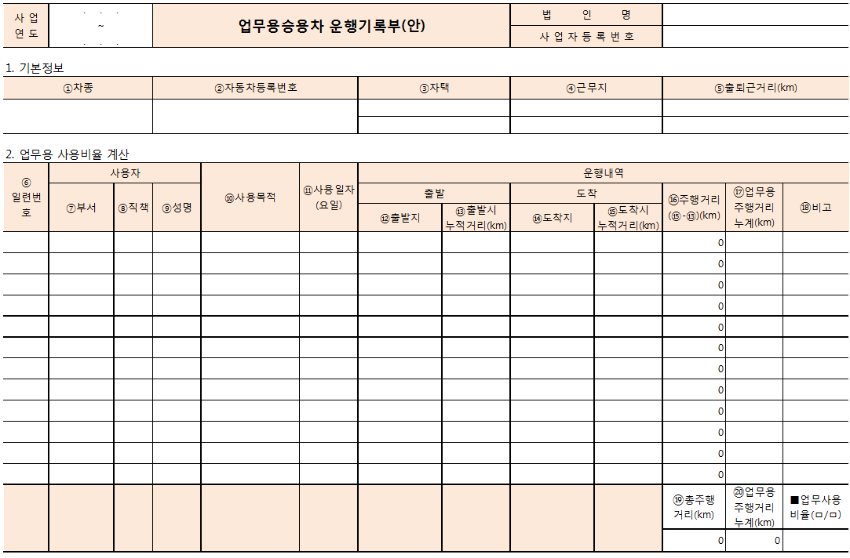
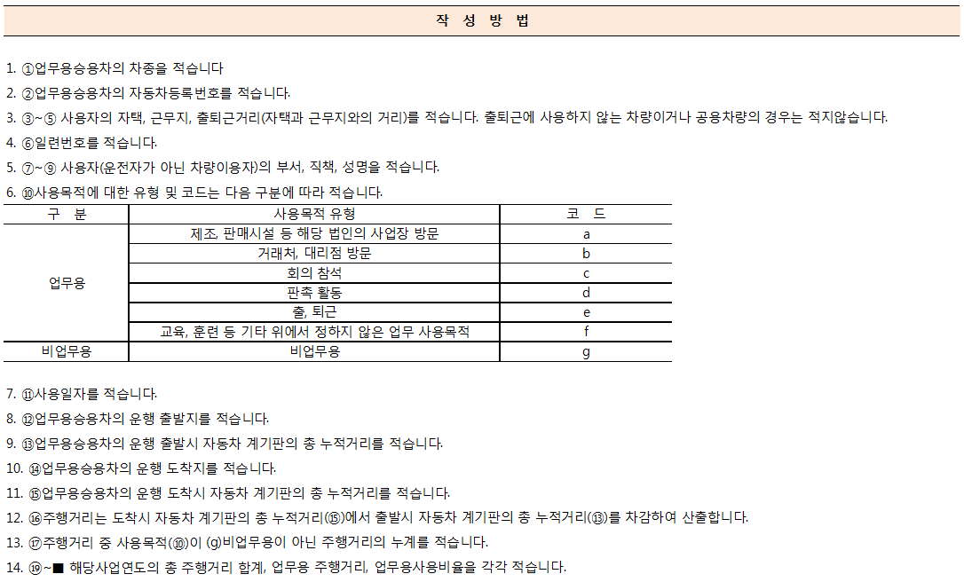

[별표2] 차량사고 경위보고서
담당자 | 부서장
차량사고 경위보고서

작성일 : 20____년 ____월 ____일
운전자 | 소속/부서
 | 성명/직급
차량정보 | 차량종류
 | 차량번호
사고내용 | 일시
 | 장소
 | 세부내용 | - 6하원칙에 맞도록 작성필수
사고 후
조치사항
운전자
목격자
진 술
향후사고
예방대책
위와 같이 차량사고 경위보고서를 제출합니다.
20____년 ____월 ____일
보고자 (인)

